Дата: 24.02.2025

Клас: 7-АБ

Предмет: англійська мова

Тема: Song 3. «Friday Night Dinner».

Мета: : формувати навички вживання лексичних одиниць по темі; удосконалювати навички читання, аудіювання й усного монологічного мовлення; розвивати пізнавальні інтереси учнів; виховувати інтерес до самостійного пошуку потрібної інформації, а також загальну культуру учнів.

Вчитель: Руда Д.В.

Хід уроку

1.Greeting

Good afternoon, guys! I’m tickled pink to see you. Are you ready to start our lesson? All set?

Let`s get down to business.

2. Wаrm up / Listening

Уважно слухати аудіо трек і дати відповідь на питання вчителя <https://www.youtube.com/watch?v=g8q-Nq-ajx8> .

3. Повторення

To pollute-забруднювати

To recycle-переробляти

A leaflet-листівка

To predict-передбачати

A recycling bin-контейнер для сміття

To prevent- запобігати

4. Speaking

Дати усно відповіді на питання :

How often do you use social media, and which platforms do you use most?

Do you think social media has a positive or negative impact [on](https://loveyouenglish.com/prepositions-time-place-everyday-grammar-in-on-at/) society? Why?

How has social media changed the way people communicate?

What [are](https://loveyouenglish.com/sentences-using-am-is-are/) the benefits of using social media [for](https://loveyouenglish.com/to-vs-for-whats-the-difference/) staying connected with friends and family?

Have you ever taken a break from social media? If so, why?

How do you feel about the way people present themselves [on](https://loveyouenglish.com/prepositions-time-place-everyday-grammar-in-on-at/) social media compared [to](https://loveyouenglish.com/to-vs-for-whats-the-difference/) real [life](https://loveyouenglish.com/life-in-a-big-city-essay/)?

Do you think social media [can](https://loveyouenglish.com/sentences-using-can-can-not-will-will-not/) affect self-esteem? [In](https://loveyouenglish.com/prepositions-time-place-everyday-grammar-in-on-at/) what ways?

How do social media influencers impact your opinions or purchasing decisions?

Should there be age restrictions [for](https://loveyouenglish.com/to-vs-for-whats-the-difference/) social media usage? Why or why not?

How has social media changed the way we get news and information?

Do you think social media encourages or discourages face-to-face [communication](https://loveyouenglish.com/mastering-the-art-of-communication/)?

How does social media affect relationships, both positively and negatively?

What role does social media play [in](https://loveyouenglish.com/prepositions-time-place-everyday-grammar-in-on-at/) shaping public opinion?

Have you ever experienced or witnessed cyberbullying [on](https://loveyouenglish.com/prepositions-time-place-everyday-grammar-in-on-at/) social media? How did it affect you?

Do you think social media platforms do [enough](https://loveyouenglish.com/differences-between-very-too-and-enough/) [to](https://loveyouenglish.com/to-vs-for-whats-the-difference/) protect users’ privacy?

5. Writing

Виконати вправу 1,2,3 стр 66-67.

Повторити вживання модальних дієслів та виконати вправу подану нижче.

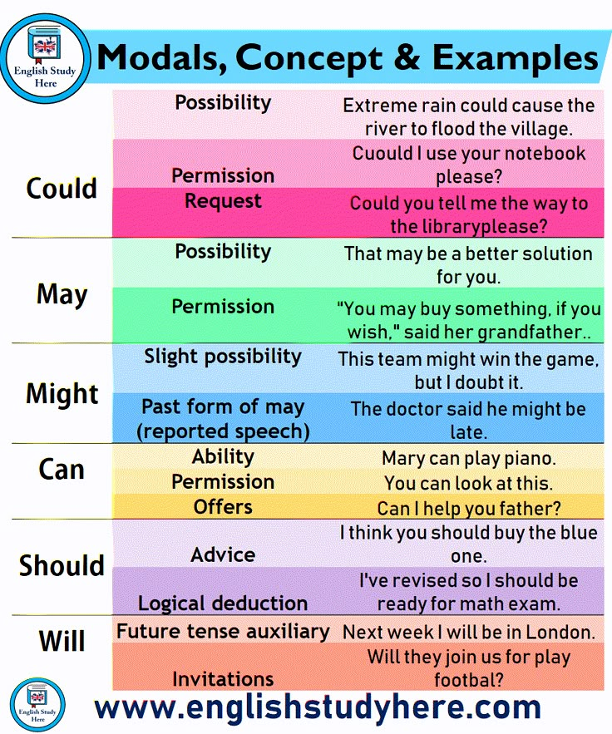

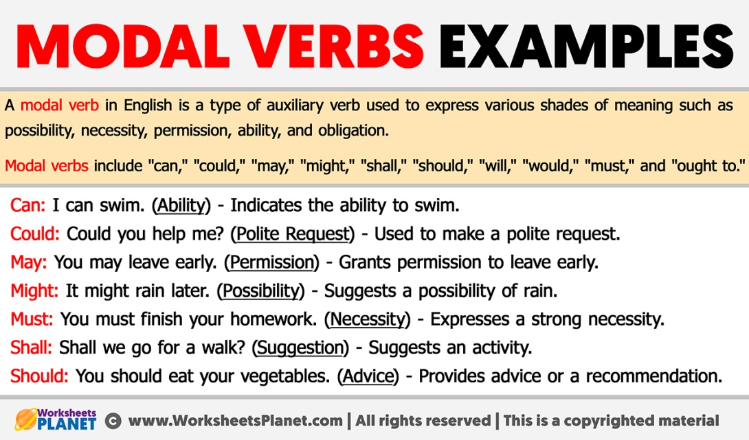

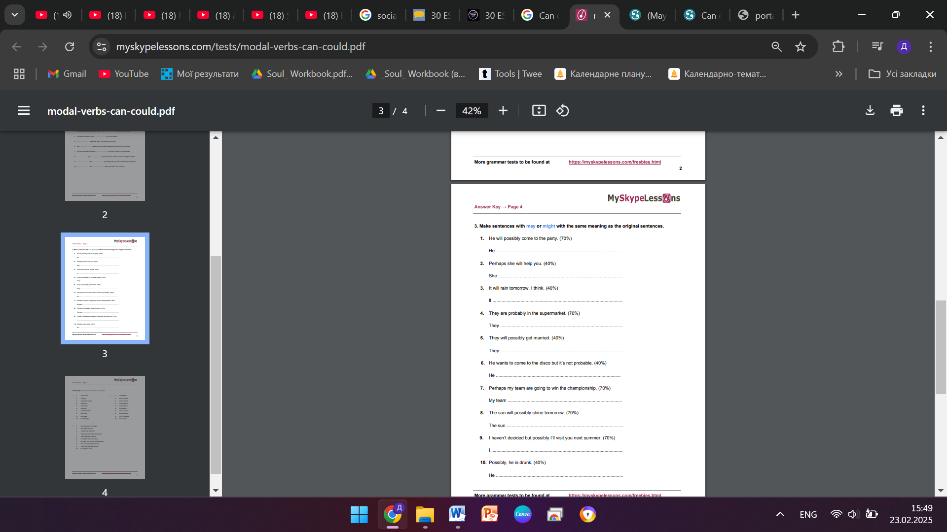

6. Vocabulary

Oil spill-розлив нафти

Plant-рослина

Government-уряд

To do an experiment-робити експеремент

To destroy-руйнувати

To increase - збільшувати

7. Homework

1. Виконати письмово вправу 3 стр 67.

2. Вивчити нові слова в словнику.